Manual de Uso - Sistema de Control de Ingreso

Aplicación Móvil

Introducción
La Aplicación Móvil del Sistema de Control de Ingreso está diseñada para que los porteros registren y controlen los accesos de personas en tiempo real desde un dispositivo Android. Esta aplicación permite registrar ingresos, consultar información básica y mantener un control seguro y ordenado de visitas.
Inicio de sesión
- Abrir la aplicación.
- Ingresar el usuario y la contraseña desde Microsoft”
- Presionar “Iniciar sesión”.
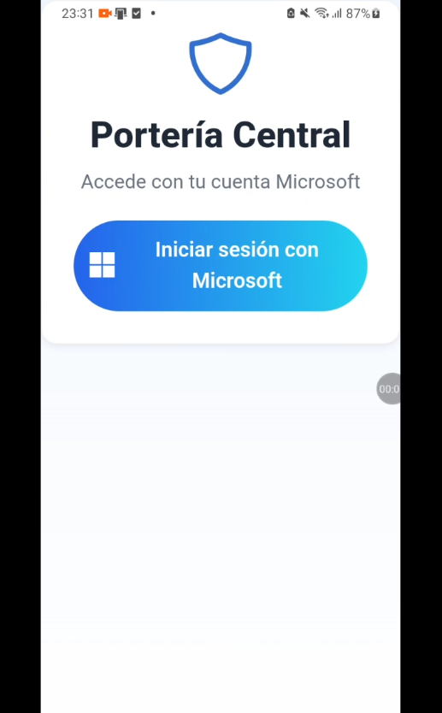
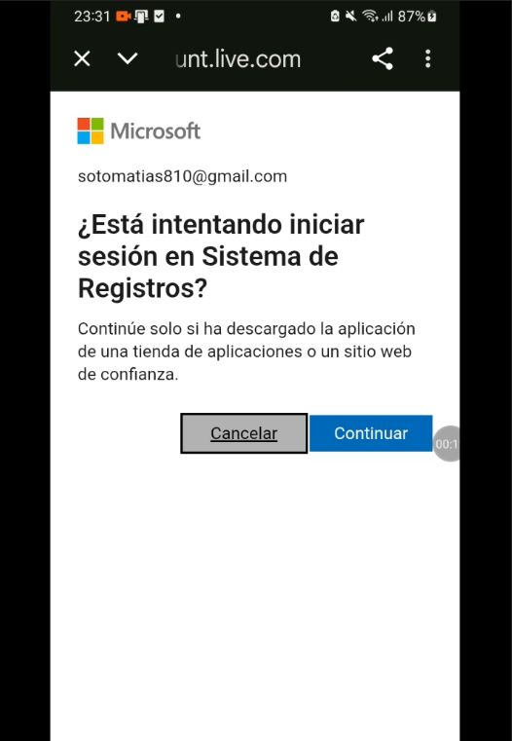

Módulo de Inicio
- Da la bienvenida a la Aplicación
- Opción de “escanear la cédula de identidad”
- Se escanea y extrae los datos
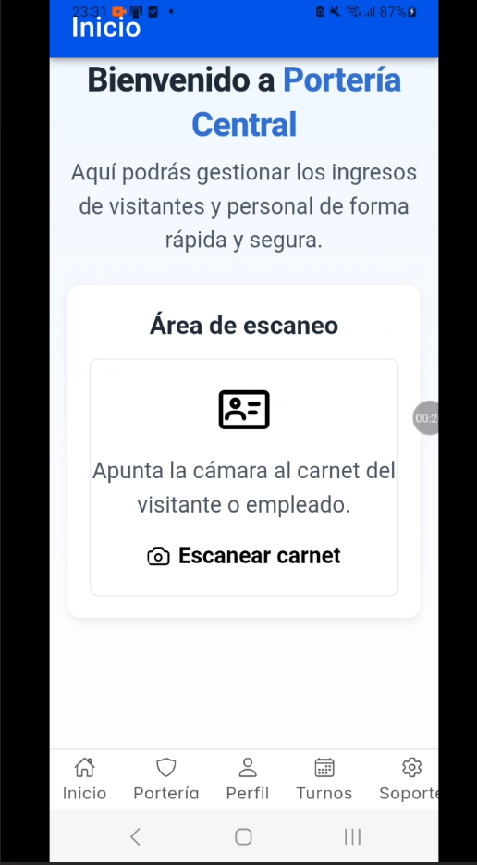
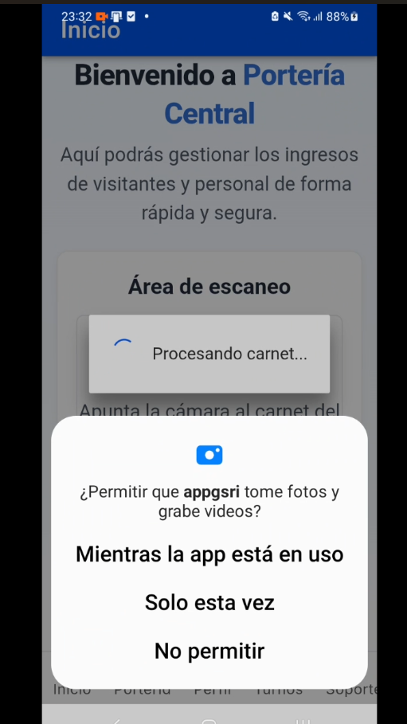
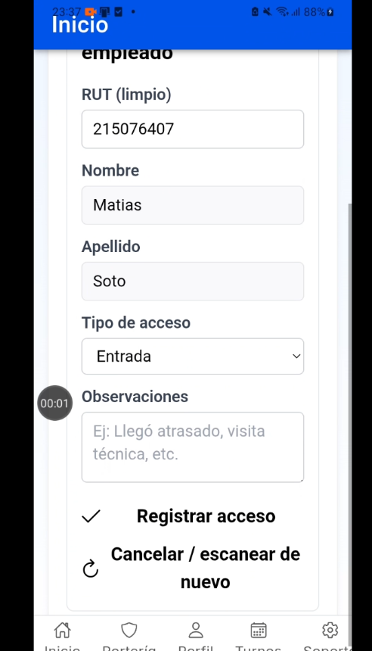

Módulo de Portería
- Seleccionar los ultimos ingresos
- Visualizar “totales de ingresos”
- “Visitantes” Con nombre y Hora
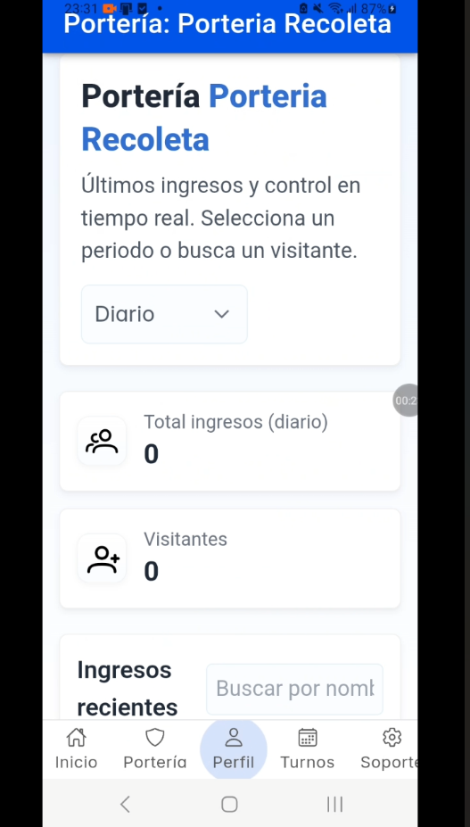
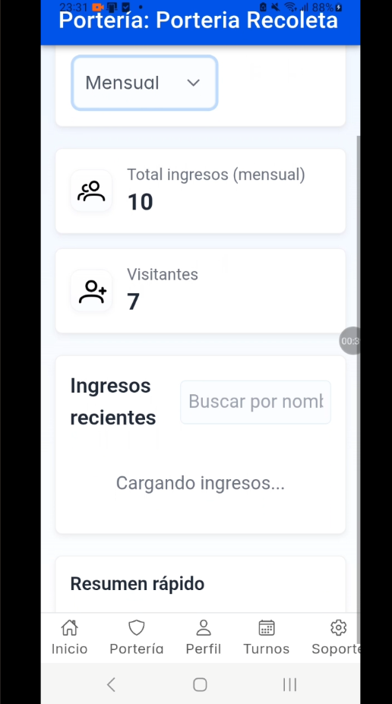
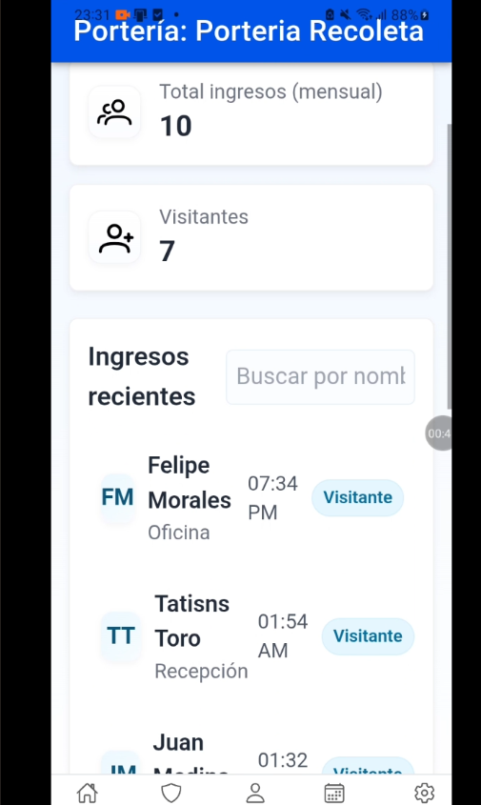

Módulo de Perfil
- Información de Portero en turno
- Datos Personales
- Cerrar Sesión
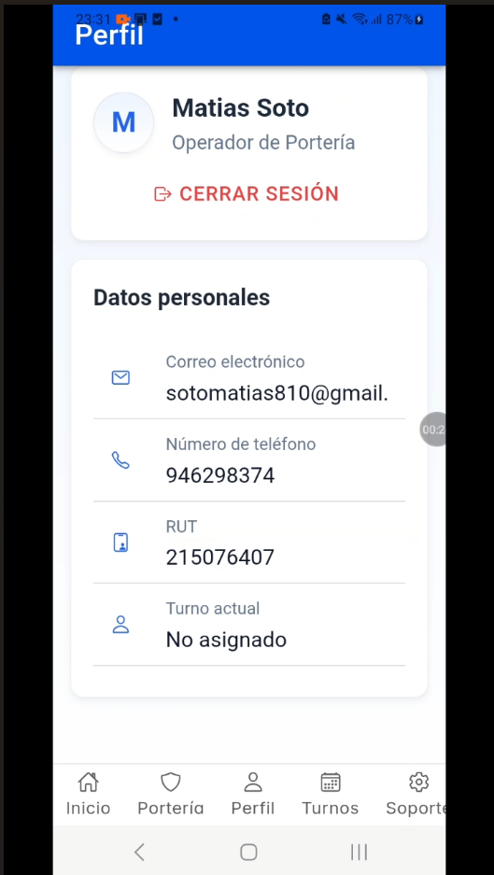

Módulo de Turnos
- Fechas Actuales
- Visualización de turnos con descripción
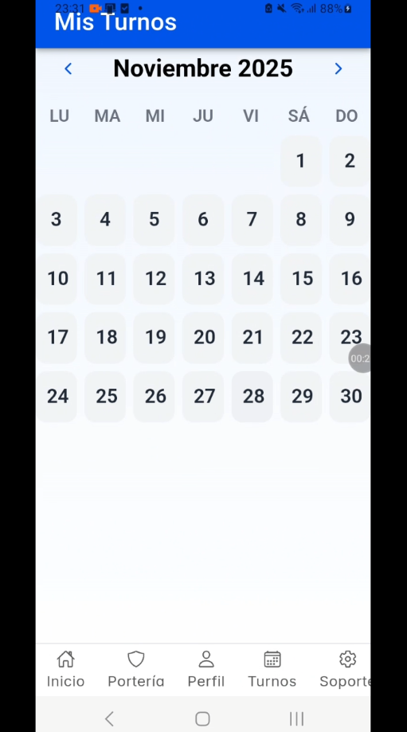

Módulo de Soporte
En el cual se puede hacer:
- Enviar solicitud de Error con descripción del caso
- Consultas
